MODUL | MEKANISME PENGELOLAAN HIBAH DI LINGKUNGAN POLRI
MODUL | 14 JP (630 Menit)

Pendahuluan
Sesuai dengan amanat pasal 3 ayat 1 Undang Undang Nomor 17 Tahun 2003 tentang Keuangan Negara yang berbunyi “Pengelolaan Keuangan Negara wajib dikelola secara tertib, taat pada peraturan perundang-undangan, efesien, ekonomis, efektif, transparan dan bertanggung jawab dengan memperhatikan rasa keadilan dan kepatutan”. Pengelolaan dimaksud mencakup keseluruhan kegiatan perencanaan, penguasaan, penggunaan, pengawasan dan pertanggungjawaban.
Oleh karena itu, pemahaman terhadap pengelolaan dan pertanggungjawaban keuangan merupakan hal yang sangat krusial dan prioritas utama serta harus menjadi kemampuan dasar yang harus dimiliki oleh setiap personel yang bertugas di jajaran keuangan mengingat tugas-tugas di bidang keuangan merupakan amanah yang cukup berat dan memerlukan integritas tinggi untuk mengawal, mengamankan serta mempertanggungjawabkan pengelolaan keuangan di institusi Polri secara transparan dan akuntabel.
Anggaran Pendapatan dan Belanja Negara (APBN) adalah rencana keuangan pemerintah yang telah disetujui oleh DPR. Daftar Isian Pelaksanaan Anggaran (DIPA) adalah dokumen pelaksanaan anggaran yang digunakan sebagai acuan oleh Pengguna Anggaran dalam melaksanakan kegiatan pemerintahan sebagai pelaksanaan APBN. Disamping bersumber dari APBN, anggaran operasional Kepolisian bersumber dari Hibah, baik dalam negeri maupun Hibah luar negeri, yang mekanisme pengelolaannya mulai dari perencanaan sampai dengan monitoring dan evaluasi, harus dilaksanakan dengan cermat, tertib, dan dapat dipertanggungjawabkan, sebagaimana diatur dalam Peraturan Kepala Kepolisian Negara Republik Indonesia Nomor 11 Tahun 2013 tentang Mekanisme Pengelolaan Hibah di Lingkungan Polri, PMK No. 252/PMK.05/2014 tentang Rekening Milik Kementerian Negara/Lembaga/Satuan Kerja dan PMK No.99/PMK.05/2017 tentang Administrasi Pengelolaan Hibah.
Dalam modul ini membahas mengenai mekanisme pengelolaan hibah di lingkungan Polri yang bertujuan agar peserta didik terampil dalam pengelolaan hibah di lingkungan Polri.

Standar Kompetensi
Terampil dalam Pengelolaan Hibah di lingkungan Polri.

Kompetensi Dasar
- Memahami pengertian-pengertian, bentuk, jenis dan sumber Hibah.
Indikator hasil belajar :
  - Menjelaskan pengertian-pengertian yang berkaitan dengan pengelolaan Hibah.
  - Menjelaskan bentuk, jenis dan sumber Hibah.
  - Menjelaskan sanksi hibah
- Terampil dalam mekanisme pengelolaan Hibah.
Indikator hasil belajar :
- Menjelaskan mekanisme pengelolaan Hibah langsung.
- Menjelaskan cara permohonan penomoran register Hibah.
- Menjelaskan cara pengelolaan rekening Hibah.
- Menjelaskan cara melaksanakan revisi DIPA penerimaan Hibah.
- Menjelaskan cara mengajukan pengesahan Hibah.
- Menjelaskan cara mengisi formulir pengelolaan hibah
- Mempraktikkan pencairan dana hibah uang dan hibah barang.

Materi Pokok
- Pokok bahasan 1 :
Pengertian-pengertian, bentuk, jenis, sumber dan sanksi hibah.
Sub pokok bahasan 1 :
  - Pengertian-pengertian yang berkaitan dengan pengelolaan Hibah.
  - Bentuk, jenis dan sumber Hibah.
  - Sanksi hibah
2. Pokok Bahasan 2 :
Mekanisme pengelolaan Hibah.
Sub pokok bahasan :
- Mekanisme pengelolaan Hibah langsung.
- Cara permohonan penomoran register Hibah.
- Cara pengelolaan rekening Hibah.
- Cara melaksanakan revisi DIPA penerimaan Hibah.
- Cara mengajukan pengesahan Hibah.
- Cara mengisi formulir pengelolaan dana hibah

Metode Pembelajaran
- Metode ceramah digunakan untuk menjelaskan materi tentang pengertian-pengertian yang berkaitan dengan pengelolaan Hibah, bentuk, jenis dan sumber Hibah, mekanisme pengelolaan Hibah langsung, cara permohonan penomoran register Hibah, cara pengelolaan rekening Hibah, cara melaksanakan revisi DIPA penerimaan Hibah dan cara mengajukan pengesahan Hibah.
- Metode tanya jawab digunakan untuk menjelaskan materi tentang pengertian-pengertian yang berkaitan dengan pengelolaan Hibah, bentuk, jenis dan sumber Hibah, mekanisme pengelolaan Hibah langsung, cara permohonan penomoran register Hibah, cara pengelolaan rekening Hibah, cara melaksanakan revisi DIPA penerimaan Hibah dan cara mengajukan pengesahan Hibah.
- Metode Driil
Metode ini digunakan untuk melatih keterampilan peserta didik membuat pengajuan dana hibah langsung dalam bentuk uang dan dana hibah dalam bentuk barang.

Alat, Media, Bahan dan Sumber Belajar
- Alat/media dan bahan :

- White Board.
- Laptop.
- LCD.
- Layar/LCD.
- Proyektor/LCD.
- Spidol/Penghapus.
- Kertas HVS.
- Papan flip chart.
- Kertas flip chart.
- Alat Tulis.
- Sumber Belajar :

  - PMK No. 252/PMK.05/2014 tentang Rekening Milik Kementerian Negara/Lembaga/Satuan Kerja.
  - PMK Nomor 99 Tahun 2017 tentang Administrasi Pengelolaan Hibah
  - Perkap Nomor 11 Tahun 2013 tentang Mekanisme pengelolaan Hibah di Lingkungan Polri.

Proses Pembelajaran
- Tahap awal: 15 menit
- Pendidik melaksanakan apersepsi.
- Pendidik menyampaikan tujuan pembelajaran.
- Pendidik mengeksplor pengetahuan peserta didik berkaitan dengan materi.
- Tahap inti : 505 menit
Tahap inti 1 : penyampaian materi : 90 menit
- Pendidik menjelaskan materi tentang pengertian-pengertian yang berkaitan dengan pengelolaan Hibah, bentuk, jenis dan sumber Hibah, sanksi hibah, mekanisme pengelolaan Hibah langsung, cara permohonan penomoran register Hibah, cara pengelolaan rekening Hibah, cara melaksanakan revisi DIPA penerimaan Hibah dan cara mengajukan pengesahan Hibah.
- Pendidik memberikan kesempatan kepada peserta didik untuk bertanya hal-hal yang belum dipahami.
Tahap inti 2 : penyampaian demontrasi : 25 menit
- Pendidik mendemonstrasikan cara membuat pengajuan pengelolaan hibah uang dan barang.
- Pendidik mengecek hasil pengerjaan peserta didik
Tahap inti 3 : praktik : 390 menit
- Pendidik memberikan tugas individu kepada peserta didik untuk membuat pengajuan pengelolaan hibah uang dan hibah barang.
- Pendidik meminta peserta didik mengumpulkan hasil tugas individu dan memilih secara acak beberapa peserta didik untuk membacakan tugas yang telah dikerjakan.
- Pendidik memfasilitasi jalannya praktik
- Tahap Akhir : 20 menit
- Penguatan materi :
Pendidik memberikan ulasan secara umum terkait dengan proses pembelajaran dan hasil pembelajaran.
- Cek penguasaan materi :
Pendidik mengecek penguasaan materi dengan cara bertanya secara lisan dan acak kepada peserta didik.
- Pendidik menyimpulkan materi dan menutup pembelajaran.
- Tahap Capaian Kompetensi : 90 menit

Tagihan / Tugas
Peserta didik mengumpulkan hasil praktik pencairan dana hibah uang dan hibah barang.

Lembar Kegiatan
Lembaran surat pengajuan mekanisme pengelolaan hibah
Bahan Bacaan
Pokok Bahasan 1
PENGERTIAN-PENGERTIAN, BENTUK, JENIS, SUMBER DAN SANKSI HIBAH

- Pengertian-Pengertian yang Berkaitan dengan Pengelolaan Hibah.
- Kepolisian Negara Republik Indonesia yang selanjutnya disingkat Polri adalah alat negara yang berperan dalam memelihara keamanan dan ketertiban masyarakat, menegakkan hukum, serta memberikan perlindungan, pengayoman dan pelayanan kepada masyarakat dalam rangka terpeliharanya keamanan dalam negeri.
- Hibah adalah setiap penerimaan Polri dalam bentuk uang, barang dan/atau jasa yang diperoleh dari pemberi Hibah yang berasal dari dalam negeri atau luar negeri dan tidak perlu dibayar kembali.
- Pengelolaan Hibah adalah rangkaian kegiatan penatausahaan hibah mulai dari proses perencanaan, penerimaan, penggunaan, pelaporan, monitoring dan evaluasi.
- Perjanjian Hibah adalah kesepakatan tertulis mengenai hibah antara Polri dan Pemberi Hibah yang dituangkan dalam dokumen perjanjian pemberian Hibah atau dokumen lain yang dipersamakan.
- Pemberi Hibah adalah pihak yang berasal dari dalam negeri dan/atau luar negeri yang memberikan Hibah kepada Polri.
- Daftar Rencana Kegiatan Hibah yang selanjutnya disingkat DRKH adalah daftar rencana kegiatan yang layak dibiayai dengan Hibah dan telah mendapatkan indikasi pendanaan dari pemberi Hibah.
- Daftar Isian Pengusulan Kegiatan Hibah yang selanjutnya disebut DIPK Hibah adalah dokumen yang berisi ringkasan informasi untuk pengusulan kegiatan yang dibiayai dari Hibah.
- Dokumen Usulan Kegiatan Hibah yang selanjutnya disebut DUK Hibah adalah dokumen yang memuat latar belakang, tujuan, ruang lingkup, sumber daya yang dibutuhkan, hasil yang diharapkan, termasuk rencana pelaksanaan untuk mendapatkan gambaran kelayakan atas usulan kegiatan yang dibiayai dari hibah.
- Berita Acara Serah Terima yang selanjutnya disingkat BAST adalah dokumen serah terima uang, barang dan/atau jasa sebagai bukti penyerahan dan peralihan hak/kepemilikan atas uang, barang dan/atau jasa dari Pemberi Hibah kepada Penerima Hibah.
- Surat Pernyataan Tanggung Jawab Mutlak yang selanjutnya disingkat SPTJM adalah surat pernyataan yang dibuat oleh Pengguna Anggaran/ Kuasa Pengguna Anggaran yang menyatakan bertanggung jawab penuh atas pengelolaan seluruh Pendapatan Hibah Langsung/Pengembalian Pendapatan Hibah Langsung dan belanja yang bersumber dari hibah langsung/belanja barang untuk pencatatan aset tetap/aset lainnya.

- Bentuk, Jenis dan Sumber Hibah
a. Bentuk Hibah yang diterima Polri:
          - Hibah berbentuk uang yaitu merupakan penerimaan dalam bentuk uang tunai dan uang untuk membiayai kegiatan Polri.
          - Hibah berbentuk barang yaitu merupakan penerimaan dalam bentuk barang untuk mendukung kegiatan Polri.
          - Hibah berbentuk jasa yaitu merupakan penerimaan jasa tertentu yang kegiatannya dilaksanakan oleh pemberi hibah dalam bentuk jasa bantuan dalam rangka kerja sama teknik, seperti penugasan tenaga ahli, beasiswa, penelitian dan jasa lain untuk mendukung kegiatan Polri.
b. Jenis penerimaan Hibah:
  - Hibah yang direncanakan merupakan Hibah yang dilaksanakan melalui mekanisme perencanaan yang diusulkan kepada Menteri Negara Perencanaan Pembangunan Nasional/Kepala Badan Perencanaan Pembangunan Nasional.
  - Hibah langsung merupakan Hibah yang dilaksanakan tidak melalui mekanisme perencanaan atau diterima secara langsung dan tidak diusulkan kepada Menteri Negara Perencanaan Pembangunan Nasional/Kepala Badan Perencanaan Pembangunan Nasional.
c. Sumber Hibah:
  - Hibah dari dalam negeri dapat berasal dari lembaga keuangan dalam negeri, lembaga nonkeuangan dalam negeri,pemerintah daerah, perusahaan asing yang berdomisili dan melakukan kegiatan di wilayah Negara Kesatuan Republik Indonesia, lembaga lainnya, kelompok, dan perorangan.
  - Hibah dari luar negeri dapat berasal dari negara asing, lembaga di bawah Perserikatan Bangsa-Bangsa,lembaga multilateral, lembaga keuangan asing, lembaga non keuangan asing, lembaga keuangan nasional yang berdomisili dan melakukan kegiatan usaha di luar wilayah Negara Kesatuan Republik Indonesia, kelompok, perorangan.
- Sanksi Hibah
Berdasarkan Psl 43 PMK No. 99 Th 2017 pasal 43 mengatakan bahwa sanksi hibah adalah :
Apabila K/L tidak melaporkan hibah yang diterimanya kepada Menkeu sesuai dengan LHP BPK selama 2 tahun berturut-turut, K/L tersebut dikenakan sanksi tidak diperkenankan menerima hibah yang penarikannya tidak melalui kuasa BUN pada tahun-tahun anggaran berikutnya. Saksi tersebut dapat dicabut apabila K/L telah melakukan perbaikan pengelolaan hibah yang dibuktikan dengan telah diselenggarakannya rekomendasi BPK sebagaimana tertuang dalam laporan pemantauan tindak lanjut hasil pemeriksaan BPK.

Pokok Bahasan 2
MEKANISME PENGELOLAAN HIBAH

- Mekanisme Pengelolaan Hibah Langsung
Hibah langsung merupakan Hibah yang tidak direncanakan dan diterima secara langsung dan dapat berupa Hibah uang, Hibah barang dan Hibah jasa.
          - Hibah langsung diterima oleh Kasatker dari pihak pemberi Hibah.
          - Hibah langsung dilaksanakan berdasarkan kesepakatan antara Kasatker dan pemberi Hibah yang dituangkan dalam perjanjian Hibah.
          - Kasatker bertanggung jawab atas penyusunan perencanaan kebutuhan dan penggunaan Hibah dengan mempedomani ketentuan peraturan perundang-undangan.
          - Hibah langsung dalam bentuk uang dapat dilakukan dengan cara sbb:
        - Kasatker penerima hibah uang, mengajukan permohonan nomor register hibah kepada Kapuskeu Polri melalui Kabidkeu, untuk diteruskan kepada Direktur Jenderal Pengelolaan Pembiayaan dan Resiko melalui Direktur Evaluasi Akuntansi dan Setelmen Kementerian Keuangan dengan tembusan kepada Asrena Kapolri.
        - Permohonan nomor register hibah diajukan dengan melampirkan perjanjian Hibah (MoU) atau dokumen lain yang dipersamakan, BAST dan Ringkasan hibah/grant summary serta SPTMHL.
        - Kasatker penerima hibah, membuka rekening hibah atas nama Satker untuk menampung dana hibah.
        - Kasatker penerima hibah melakukan penyesuaian pagu belanja hibah dengan melalui revisi DIPA pada Kanwil Perbendahraan setempat, Khusus untuk penerimaan Hibah yang bersumber dari Luar Negeri maka untuk pelaksanaan revisi DIPAnya melalui KPPN IV Jakarta melalui Asrena Kapolri.
        - Setelah mengajukan revisi DIPA maka satker melakukan pengesahan hibah di KPPN setempat, Khusus untuk penerimaan Hibah yang bersumber dari Luar Negeri maka untuk pelaksanaan revisi DIPAnya melalui KPPN IV Jakarta melalui Asrena Kapolri.
        - Penyesuaian pagu belanja hibah adalah sebesar yang direncanakan akan dan atau dilaksanakan sampai dengan akhir tahun anggaran berjalan, paling tinggi sebesar perjanjian hibah atau dokumen yang dipersamakan.
        - Dalam hal Hibah Langsung dalam bentuk uang yang diterima pada pertengahan atau menjelang akhir tahun anggaran, rencana penggunaan uang tetap disusun sampai akhir tahun anggaran.
        - Hibah dapat digunakan tanpa menunggu terbitnya nomor register, persetujuan pembukaan rekening dan revisi DIPA serta penggunaannya dilaksanakan sesuai dengan ketentuan peraturan perundang-undangan.
        - Apabila terdapat sisa dana hibah agar dikembalikan/ disetorkan kepada pemberi hibah atau ke kas negara/daerah sebagai Penerimaan Negara Bukan Pajak (PNBP).
        - Dalam hal Pengembalian hibah melalui KPPN dapat dilakukan dengan proses sebagai berikut :
        - KPA mengajukan Surat Perintah Pengesahan Pengembalian Pendapatan Hibah Langsung (SP4HL) kepada:
      - KPPN tingkat mitranya, untuk hibah berasal dari dalam negeri.
      - KPPN khusus Jakarta VI, untuk hibah berasal dari luar negeri.
        - Pengajuan SP4HL ke KPPN dilampiri dengan kopi rekening hibah, kopi bukti pengiriman atau transfer kepada pemberi hibah dan SPTJM.
        - Penyetoran kepada kas negara/daerah dilakukan melalui bank persepsi/bank pemerintah.
        - Sisa dana hibah dapat digunakan/ dibelanjakan pada tahun anggaran berikutnya apabila ditentukan di dalam perjanjian Hibah atau dokumen yang dipersamakan.

- Hibah langsung dalam bentuk barang dapat dilakukan dengan cara sbb:
  - Kasatker penerima Hibah barang, mengajukan permohonan nomor register Hibah kepada Kapuskeu Polri melalui Kabidkeu, untuk diteruskan kepada Direktur Jenderal Pengelolaan Pebiayaan dan Resiko melalui Direktur Evaluasi Akuntansi dan Setelmen Kementerian Keuangan dengan tembusan kepada Asrena Kapolri.
  - Permohonan nomor register Hibah diajukan dengan melampirkan perjanjian Hibah (MoU) atau dokumen lain yang dipersamakan, BAST dan Ringkasan hibah/grant summary serta SPTMHL.
  - Kasatker (selaku penerima Hibah barang), mengajukan Surat Perintah Pengesahan Pendapatan Hibah Langsung (SP3HL) kepada Kapuskeu Polri melalui Kabidkeu, untuk diteruskan kepada Direktur Jenderal Pengelolaan Pembiayaan dan Resiko melalui Direktur Evaluasi Akuntansi dan Setelmen Kementerian Keuangan.
  - Kasatker penerima Hibah, mengajukan Memo Pencatatan Hibah Langsung (MPHL) kepada KPPN mitra kerjanya dengan melampirkan:
- SPTMHL.
- SP3HL.
- SPTJM.
  - Dengan dasar MPHL yang diterima dari KPPN, Kasatker membukukan belanja barang untuk pencatatan persediaan dari Hibah dan belanja modal untuk pencatatan aset tetap atau aset lainnya dari Hibah.
- Hibah langsung dalam bentuk jasa dapat dilakukan sesuai rencana program yang sudah disepakati antara pemberi Hibah dan Kasatker penerima Hibah dalam perjanjian Hibah, dengan mekanisme sbb:
      - Kasatker penerima Hibah jasa, mengajukan permohonan nomor register Hibah kepada kepada Kapuskeu Polri melalui Kabidkeu, untuk diteruskan kepada Direktur Jenderal Pengelolaan Pembiayaan dan Resiko melalui Direktur Evaluasi Akuntansi dan Setelmen Kementerian Keuangan dengan tembusan kepada Asrena Kapolri.
      - Permohonan nomor register Hibah diajukan dengan melampirkan perjanjian Hibah (MoU) atau dokumen lain yang dipersamakan, BAST dan Ringkasan Hibah/grant summary serta SPTMHL.
      - Kasatker penerima Hibah jasa, mengajukan SP3HL kepada Kapuskeu Polri melalui Kabidkeu, untuk diteruskan kepada Direktur Jenderal Pengelolaan Utang melalui Direktur Evaluasi Akuntansi dan Setelmen Kementerian Keuangan.
      - Kasatker penerima Hibah jasa, mengajukan MPHL kepada KPPN mitra kerjanya dengan melampirkan:
- SPTMHL.
- SP3HL.
- SPTJM.
      - Dengan dasar MPHL yang diterima dari KPPN, KPA membukukan belanja barang untuk pencatatan kegiatan dari Hibah.

- Cara Permohonan Penomoran Register Hibah
Dalam hal Satker yang menerima Hibah, segera mengajukan permohonan nomor register Hibah kepada Kabidkeu, untuk diteruskan kepada kanwil Direktur Jenderal Pembendaraan Negara untuk diteruskan ke Direktur Pengelolaan Pembiayaan dan Resiko melalui Direktur Evaluasi Akuntansi dan Setelmen Kementerian Keuangan dengan melampirkan :

- Hibah langsung dalam bentuk uang sbb:
      - Perjanjian Hibah (MoU) atau dokumen lain yang dipersamakan (asli).
      - BAST (asli) yang berisi sekurang-kurangnya :
        - Nomor BAST.
        - Hari, tanggal, bulan, dan tahun penerimaan.
        - Pihak pemberi dan penerima hibah;.
        - Nilai nominal yang diterima dalam mata uang rupiah dan apabila nilai uang dalam mata uang asing, agar dikonversi ke mata uang rupiah berdasarkan kurs tengah Bank Indonesia pada tanggal BAST.
        - Tujuan diberikan Hibah.
        - Tanda tangan para pihak.
      - Ringkasan Hibah/grant summary yang ditandatangani oleh Kasatker sesuai nilai dalam MoU atau dokumen lain yang dipersamakan.
      - Surat Pernyataan Telah Menerima Hibah Langsung (SPTMHL) yang ditandatangani oleh Kasatker dan diberi cap.
      - Apabila perjanjian Hibah dan atau BAST berupa naskah dalam betuk copyan agar di legalisir terlebih dahulu oleh satuan tingkat diatas.
Adapun Langkah-langkah pengajuan nomor register hibah uang sebagai berikut :
1. Satker melakukan penandatanganan Mou/NPH dengan donor sebagai pihak penerima dan pemberi hibah;
2. Satker mengajukan surat permohonan nomor register hibah kepada Bidkeu dengan kelengkapan dokumen :
a. Mou (perjajian)
b. Ringkasan hibah
3. Bidkeu mengecek kelengkapan yang diajukan oleh Satker, setelah dianggap lengkap maka Bidkeu membuat surat pengantar pengajuan nomor register hibah, setelah itu surat pengantar pengajuan register hibah beserta dokumen kelengkapan.
4. Jika dokumen lengkap maka kanwil DJPB mengirimkan dokumen pengajuan nomor register hibah kepada DJPPR Kemenkeu RI.
5. DJPPR memeriksa kelengkapan dokumen pengajuan permohonan nomor register hibah, jika dianggap lengkap DJPPR mengeluarkan surat penerbitan dan penetapan nomor register hibah. surat penerbitan dan penetapan nomor register hibah dikirim ke Kanwil DJPPR.
6. Kanwil DJPB mengirimkan surat penerbitan dan penetapan nomor register hibah kepada Bidkeu.
7. Yang selanjutnya Bidkeu mengirimkan tembusan surat penerbitan dan penetapan nomor register hibah ke Puskeu.
8. Sedangkan surat penerbitan dan penetapan nomor register hibah yang asli dikirimkan ke satker.
9. Setelah satker menerima surat penerbitan dan penetapan nomor register hibah maka satker melakukan proses revisi Dipa. dimana satker harus membuat :
  - Surat usulan revisi dipa
  - Surat pernyataan dari KPA
  - Melakukan pembukaan rekening untuk dana hibah
dalam hal pembukaan rekening untuk dana hibah kpa membuat surat permohonan pembukaan rekening dana hibah yang ditujukan kepada KPPN. dilengkapi dengan dokumen : surat pernyataan penggunaan, surat kuasa, copy surat penetapan register hibah. setelah dokumen lengkap maka KPPN mengeluarkan surat persetujuan pembukaan rekening hibah yang langsung diberikan ke satker.
  - Satker mengirim kelengkapan dokumen pengajuan revisi hibah ke Kanwil DJPB, dimana dokumen terdiri dari :
1) surat usulan revisi DIPA
2) surat pernyataan dari KPA
3) ADK hibah
4) copy surat penetapan nomor register hibah
5) copy persetujuan pembukaan rekening

10. Kanwil DJPB memeriksa kelengkapan dokumen pengajuan revisi dipa, setelah dianggap lengkap maka Kanwil DJPB membuat surat pemberitahuan bahwa Dipa satker telah direvisi kemudian surat tersebut dikirim ke satker.
11. Setelah satker menerima surat pemberitahuan revisi dipa maka satker harus membuat :
1) sp2hl/sp4h
2) sptmhl
3) sptjm
setelah dokumen tersebut selesai dibuat langkah berikutnya adalah satker mengajukan pengesahan pelaksanaan revisi dipa ke KPPN dengan mengirimkan dokumen kelengkapan berupa :
1) revisi dipa
2) sp2hl
3) sptmhl
4) sptjm
5) copy rekening koran hibah
6) copy surat persetujuan rekening

12. KPPN memeriksa kelengkapan dokumen pelaksanaan revisi dipa dari satker, setelah dianggap lengkap maka KPPN akan memberikan pemberitahuan persetujuan penggunaan hibah ke satker dalam bentuk dokumen sphl.

- Hibah langsung dalam bentuk barang sbb:
- Perjanjian Hibah (MoU) atau dokumen yang dipersamakan (asli).

- BAST (asli) yang berisi sekurang-kurangnya:
- Nomor BAST.
- Hari, tanggal, bulan, dan tahun penerimaan;.
- Pihak pemberi dan penerima Hibah.
- Nilai nominal yang diterima.
- Nama dan jumlah barang serta rincian harga per barang dalam satuan mata uang rupiah, dan apabila nilai barang dalam mata uang asing, agar dikonversi ke mata uang rupiah berdasarkan kurs tengah Bank Indonesia pada tanggal BAST.
- Tujuan diberikan Hibah.
- Estimasi nilai wajar atas hibah barang yang diterima, apabila tidak terdapat nilai barang dalam BAST.
- Tandatangan para pihak.
- Ringkasan hibah/grant summary yang ditandatangani oleh Kasatker sesuai nilai dalam MoU atau dokumen lain yang dipersamakan.
- SPTMHL yang ditandatangani oleh Kasatker.
- Apabila Perjanjian Hibah dan atau BAST berupa naskah dalam betuk copyan agar di legalisir terlebih dahulu oleh satuan tingkat diatas.
Adapun langkah-langkah pengajuan nomor register hibah barang/jasa sebagai berikut :
- Satker melakukan penandatanganan Mou dan BAST dengan donor sebagai pihak penerima dan pemberi hibah;
- Satker mengajukan surat permohonan nomor register hibah kepada Bidkeu dengan kelengkapan dokumen :
a. Mou/NPH (perjanjian)
b. BAST
- Bidkeu mengecek kelengkapan yang diajukan oleh satker, setelah dianggap lengkap maka Bidkeu membuat surat pengantar pengajuan nomor register hibah, ringkasan hibah dan sptmhl setelah itu dokumen yang terdiri dari :
a. surat pengantar pengajuan nomor register hibah
b. ringkasan hibah
c. mou/nph (perjajian)
d. bast
e. sptmhl
dikirimkan ke kanwil djpb untuk diteruskan kepada djppr Kemenkeu RI.
- Kanwil djpb memeriksa kelengkapan dokumen, jika dokumen pengajuan lengkap maka kanwil djpb mengirimkan surat pengajuan permohonan register hibah beserta dokumen kelengkapannya ke djppr.
- DJPPR memeriksa kelengkapan dokumen pengajuan permohonan nomor hibah, jika dianggap lengkap djppr mengeluarkan surat penerbitan dan penetapan nomor register hibah, surat penerbitan dan oenetapan nomor register hibah dikirimkan ke kanwil djpb.
- Kanwil djbp mengirimkan surat penerbitan dan penetapan nomor register hibah kepada bidkeu.
- Bidkeu mengirimkan tebusan surat penetapan nomor register hibah ke Puskeu Polri.
- Sedangkan surat penetapan nomor register hibah yang asli diberikan pada satker yang mengajukan nomor register hibah.
- Setelah satker menerima surat penerbitan dan penetapan nomor register hibah maka satker melakukan proses pencatatan hibah. dalam proses ini satker harus membuat:
a. mphl -bjs
b. sptmhl
c. sp3hl-bjs (lb-2)
d. sptjm
semua dokumen tersebut diatas dikirim ke kppn untuk mengajukan ijin pencatatan hibah.
- KPPN menerima dokumen pengajuan ijin pencatatan hibah yang diajukan oleh satker. jika dokumen lengkap maka kppn menerbitkan surat ijin pencatatan hibah berupa sp3hl dan mphl-bjs ke Satker.

- Hibah langsung dalam bentuk jasa sbb:
- perjanjian Hibah (MoU) atau dokumen yang dipersamakan (asli).
- BAST (asli) yang berisi sekurang-kurangnya:
- Nomor BAST.
- Hari, tanggal, bulan, dan tahun penerimaan.
- Pihak pemberi dan penerima Hibah.
- Nilai nominal yang diterima.
- Nama dan jumlah kegiatan serta rincian nilai kegiatan dalam satuan mata uang rupiah, dan apabila nilai kegiatan dalam mata uang asing, agar dikonversi ke mata uang rupiah berdasarkan kurs tengah Bank Indonesia pada tanggal BAST.
- Tujuan diberikan hibah.
- Tandatangan para pihak.
- ringkasan hibah/grant summary yang ditandatangani oleh Kasatker sesuai nilai dalam MoU atau dokumen lain yang dipersamakan.
- SPTMHL yang ditandatangani oleh Kasatker.
- Apabila Perjanjian Hibah dan atau BAST berupa naskah dalam betuk copyan agar di legalisir terlebih dahulu oleh satuan tingkat diatas.

- Cara Pengelolaan Rekening Hibah
Dalam pengelolaan rekening hibah dapat dilakukan hanya pada hibah yang berbentuk uang yaitu sbb:
  - Dalam hal Satker menerima hibah, Kasatker membuka rekening hibah atas nama Satker untuk menampung dana Hibah.
  - Pembukaan rekening hibah wajib mendapatkan persetujuan dari KPPN setempat.
  - Dalam hal rekening Hibah memperoleh dana atas jasa giro/bunga maka dana tersebut disetor ke kas negara atau ke pemberi Hibah, kecuali ditentukan lain dalam perjanjian Hibah atau dokumen lain yang dipersamakan.
  - Rekening Hibah yang sudah tidak dipergunakan harus ditutup dan dilaporkan kepada Kapuskeu Polri melalui Kabidkeu serta saldonya disetor ke Kas Negara, kecuali ditentukan lain dalam perjanjian hibah atau dokumen lain yang dipersamakan.

- Cara Melaksanakan Revisi DIPA Penerimaan Hibah
Dalam hal Satker menerima hibah harus melakukan penyesuaian pagu belanja pada DIPA dengan melalui revisi DIPA, dan hanya dilakukan pada hibah yang berbentuk uang.
Pelaksanaan Revisi DIPA diajukan oleh:
  - Kasatker pada tingkat Mabes Polri kepada Dirjen Perbendaharaan Kementerian Keuangan, dengan tembusan Asrena Kapolri.
  - Kasatker kewilayahan kepada Kepala Kantor Wilayah Direktorat Jenderal Perbendaharaan setempat, dengan tembusan Karorena Polda.
Dalam pengajuan revisi DIPA dokumen yang dilampirkan sbb:
  - Surat usulan pengesahan revisi DIPA.
  - Arsip data komputer DIPA yang dibuat dengan menggunakan aplikasi RKA-KL DIPA dalam bentuk softcopy dan hardcopy.
  - Ringkasan naskah perjanjian Hibah.
  - Fotocopy nomor register.
  - surat pernyataan dari Kuasa Pengguna Anggaran (KPA) bahwa perhitungan dan penggunaan dana hibah telah sesuai dengan Standar Biaya dan sesuai dengan peruntukannya.
  - Surat pernyataan dari KPA bahwa tidak mengubah sasaran kinerja.
  - Fotocopy persetujuan pembukaan rekening dari Kementerian Keuangan.
  - Fotocopy rekening koran penerimaan dana Hibah.

- Cara Mengajukan Pengesahan Hibah
- Hibah yang bersumber dari dalam negeri, Kasatker mengajukan Surat Perintah Pengesahan Hibah Langsung (SP2HL) atas seluruh pendapatan hibah langsung sebesar yang diterima dan belanja yang telah ditetapkan pada tahun anggaran berjalan kepada Kantor Pelayanan Perbendaharaan Negara (KPPN) mitra kerjanya, dengan melampirkan :
    - Fotocopy rekening atas rekening Hibah.
    - SPTMHL yang ditandatangani oleh Kasatker dan diberi cap basah.
    - SPTJM.
    - Fotocopy surat persetujuan pembukaan rekening dari Kementerian Keuangan.
- Hibah yang bersumber dari luar negeri, Kasatker mengajukan SP2HL atas seluruh pendapatan hibah langsung sebesar yang diterima dan belanja yang telah ditetapkan pada tahun anggaran berjalan kepada KPPN khusus Jakarta VI, dengan melampirkan :
      - Fotocopy rekening atas rekening Hibah.
      - SPTMHL yang ditandatangani oleh Kasatker dan diberi cap basah.
      - SPTJM.
      - Fotocopy surat persetujuan pembukaan rekening dari Kementerian Keuangan.
c. Hibah yang bersumber dari barang, Kasatker mengajukan Surat Perintah Pengesahan Pendapatan Hibah Langsung (SP3HL) kepada Kapuskeu Polri melalui Kabidkeu, untuk diteruskan kepada Direktur Jenderal Pengelolaan Pembiayaan dan Resiko melalui Direktur Evaluasi Akuntansi dan Setelmen Kementerian Keuangan, dengan melampirkan:
- BAST.
- SPTMHL.
- SP3HLBJS (3 rangkap).
- Fotocopy register Hibah.
d. Kasatker penerima hibah jasa, mengajukan SP3HL kepada Kapuskeu Polri melalui Kabidkeu, untuk diteruskan kepada Direktur Jenderal Pengelolaan Pembiayaan dan Resiko melalui Direktur Evaluasi Akuntansi dan Setelmen Kementerian Keuangan dengan tembusan kepada Asrena Kapolri, dengan melampirkan:
1) BAST.
  - SPTMHL.
  - SP3HLBJS (3 rangkap).
  - Fotocopy register Hibah.
- Cara mengisi formulir yang berkaitan dengan pengelolaan hibah

  - Surat penyataan telah menerima hibah langsung
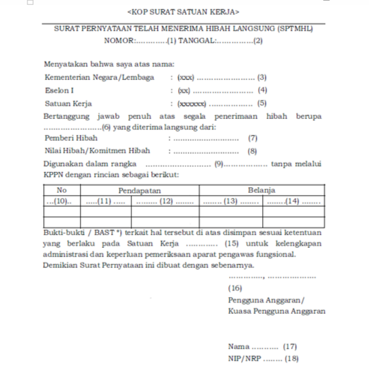

Petunjuk pengisiannya sebagai berikut :
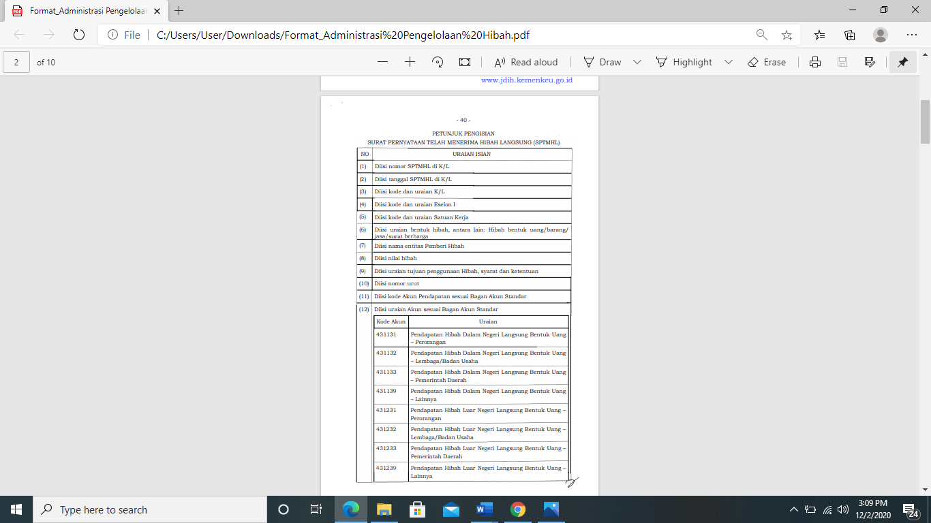

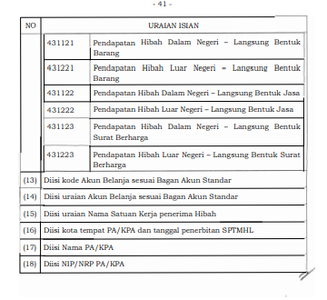

  - Surat Permohonan penerbitan Nomor Register Hibah
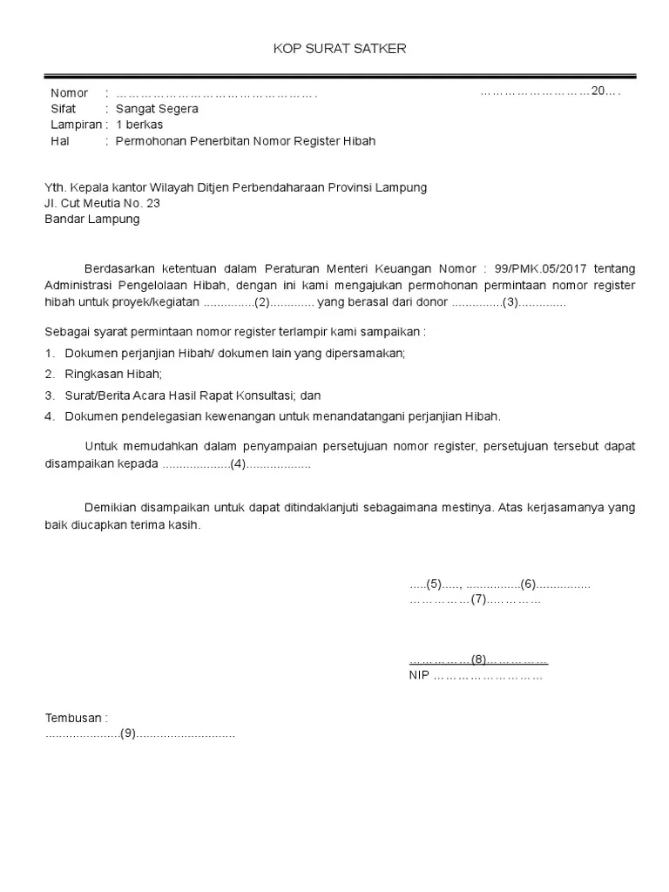

Petunjuk pengisiannya sebagai berikut :

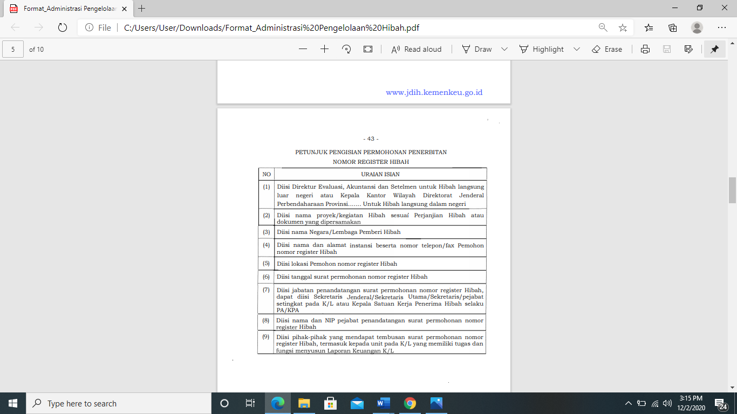

  - Ringkasan Hibah
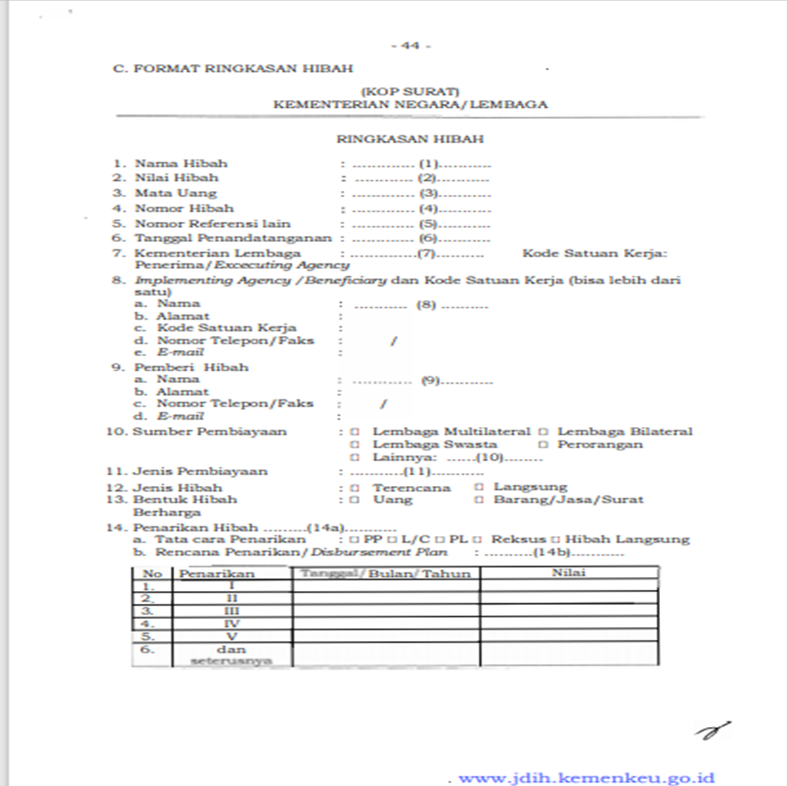
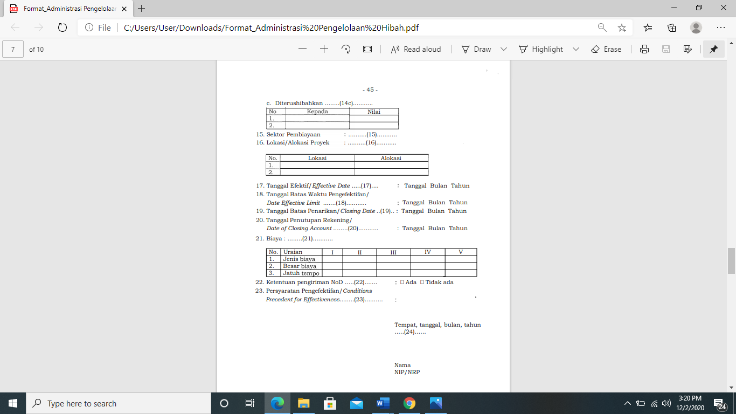

Petunjuk pengisian sebagai berikut :
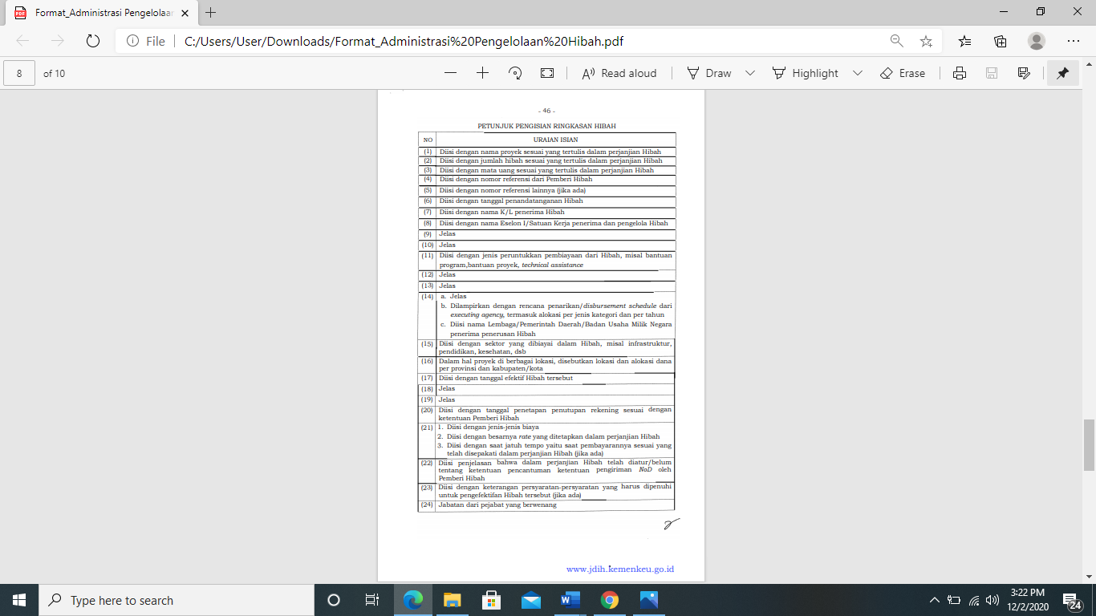

  - Surat Perintah Pengesahan Pendapatan Hibah langsung Bentuk Barang/Jasa/Surat Berharga
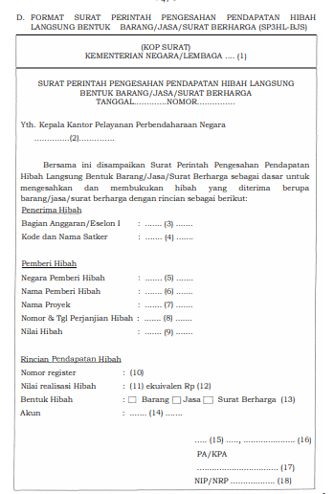

Petunjuk pengisiannya sebagai berikut :

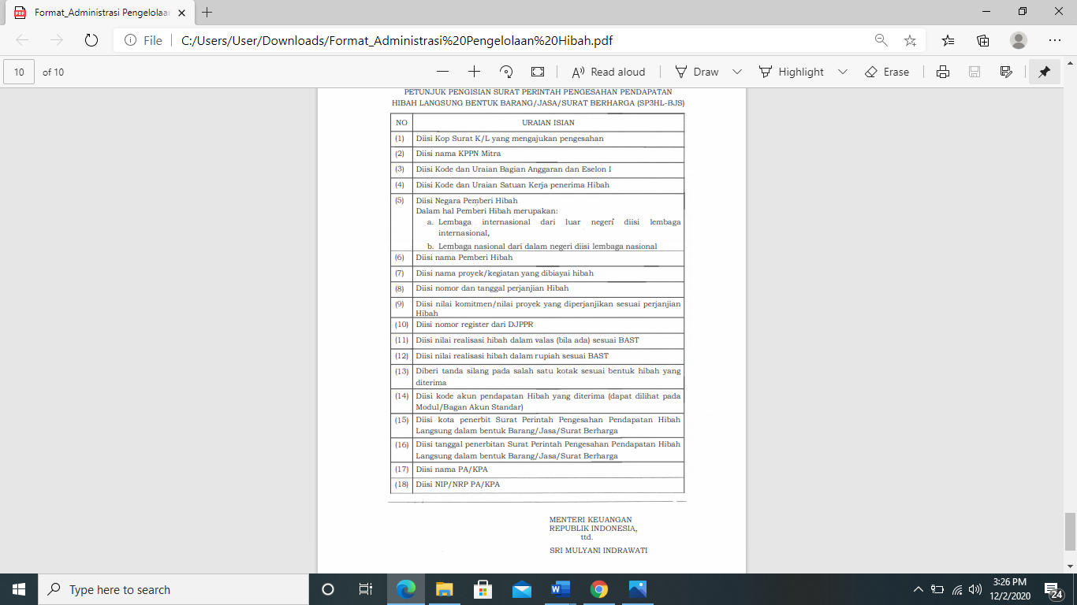

Rangkuman
- Hibah adalah setiap penerimaan Polri dalam bentuk uang, barang dan/atau jasa yang diperoleh dari pemberi Hibah yang berasal dari dalam negeri atau luar negeri dan tidak perlu dibayar kembali.
- Berdasarkan dari bentuknya Hibah terbagi menjadi 2 yaitu :
  - Hibah uang.
  - Hibah barang dan jasa.
- Berdasarkan Jenisnya Hibah Terbagi menjadi :
  - Hibah yang di rencanakan;
  - Hibah langsung.
- Berdasarkan sumbernya hibah terbagi menjadi :
- Hibah Dalam Negeri.
- Hibah Luar Negeri.
- Hibah langsung merupakan Hibah yang tidak direncanakan dan diterima secara langsung dan dapat berupa Hibah uang, Hibah barang dan Hibah jasa.

- Satker yang menerima Hibah, segera mengajukan permohonan nomor register Hibah kepada Kabidkeu, untuk diteruskan kepada kanwil Direktur Jenderal Pembendaraan Negara untuk diteruskan ke Direktur Pengelolaan Pembiayaan dan Resiko melalui Direktur Evaluasi Akuntansi dan Setelmen Kementerian Keuangan

Latihan
- Jelaskan pengertian-pengertian yang berkaitan dengan mekanisme pengelolaan dana hibah !
- Jelaskan bentuk, jenis dan sumber Hibah !
- Jelaskan mekanisme pengelolaan Hibah langsung !
- Jelaskan cara permohonan penomoran register Hibah !
- Jelaskan cara pengelolaan rekening Hibah !
- Jelaskan cara melaksanakan revisi DIPA penerimaan Hibah !
- Jelaskan cara mengajukan pengesahan Hibah !

